Отчет по проведению мастер-класса по изготовлению
«Снежинок из ватных палочек»
с воспитанниками объединения «Волейбол»
МБУ ДО ДЮЦ «Ровесник»
2018-2019 уч. год.
12 декабря 2018 года в ДЮЦ «Ровесник» прошел традиционный мастер-класс для детей по изготовлению «Снежинок из ватных палочек», приуроченный к наступающему Новому Году. Юные воспитанники секции «Волейбол» (как оказалось) впервые вместе с педагогом Путихиной Ю.А. пробовали самостоятельно создать на шаблоне снежинку из ватных палочек на свой собственный вкус, соблюдая осевую симметрию. Работа оказалась непростой, но как девочки, так и мальчики активно изобретали собственные композиции. Мероприятие прошло весело и интересно, дети получили сладкие подарки и смогли применить свои художественные и творческие способности, готовясь к наступлению всеми любимого, волшебного и немного сказочного праздника Нового Года!

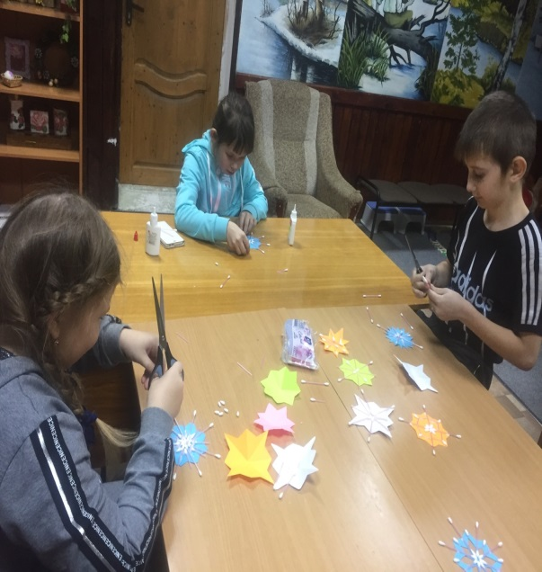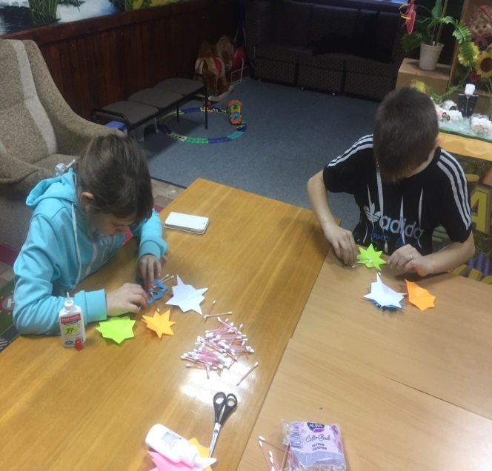

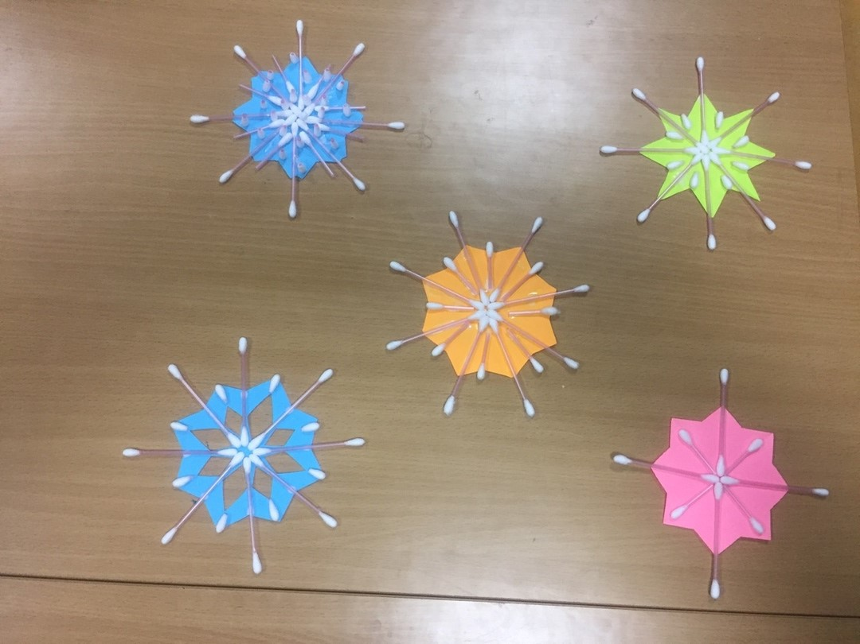

Педагог ДО Путихина Ю.А.

